
Colegio San Pablo- Nivel Primario-6to Año, A,B,C,D 2026
- Materiales
- 2 blocks de hojas de color número 3.
- 50 hojas blancas A4.
- Instrumentos de geometría (regla, escuadra, compás y transportador)
- Diccionario
- 5 folios A4, con nombre y apellido.
- 2 resaltadores
- 2 mapas políticos número 3 de: Planisferio, Continente Americano, Argentina.
- 1 cuaderno borrador para (matemáticas, ciencias, prácticas del lenguaje)
- 1 cuaderno borrador (puede ser el del año pasado) para Informática- Usuario y clave de Classroom.

- Portadas
Prácticas del Lenguaje – Análisis Sintáctico- Taller Literario-Matemáticas- Taller Matemático
Ciencias Sociales- Efemérides-Ciencias Naturales- Técnicas de Estudio-Catequesis- Inglés-
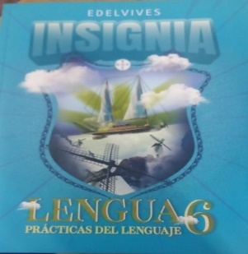
Música- Cancionero Musical- E.Física.
- Libros
Prácticas del Lenguaje: Insignia 6 Editorial Edelvives

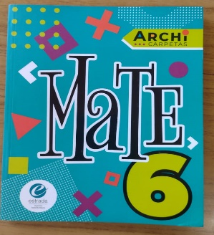

Matemáticas 6 Archi Carpetas, Editorial Estrada.

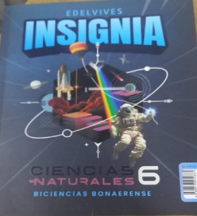
Ciencias Sociales y Naturales: Insignia 6 (Biciencias Bonaerense)
Editorial Edelvives.

SI DESEAN REALIZAR LA COMPRA COMUNITARIA DEJAMOS AQUÍ EL TELEFONO DEL PROMOTOR
011-76241559 /011-58899641 Muchas gracias Seños de 6to

